れーいぼーうオーン！
- 2009/07/01 11:17 午後
- 投稿者: Yoshida

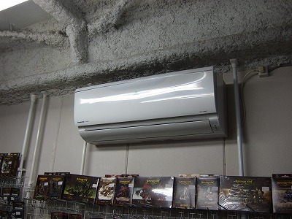
定休日だけど朝っぱらから叩き起こされ、取り付け工事。来ましたエアコン。
これで夏の心配事が1つ解消ですかね。
今日は涼しかったんでありがたみを味わうのはちょいと先のようですがー。

イベントの事。
- 2009/07/02 11:59 午後
- 投稿者: Yoshida

イベント日程を出した所、直接またはメールで「参加しますよー」という反応が次々に。
店も広くなったし冷房も付いたし、今後はどんどんやっていくようにしましょお。
そして、B2Fでのイベントについて1点補足
例えばボードゲームのイベント日。これはあくまで「ボードゲーム”中心”の日」ということなので、
ミニチュアゲームが遊べないか、と言えばそんなことはありません。
基本的には場所を上手く融通しあって、皆さんで楽しく遊んでいただければと思います。
ただ自分が遊びたいジャンルのゲームの対戦相手が普段より見つけにくいことが予想されるので、
事前に約束などしておいて対戦相手を確保していただければ助かります。
4日はウォーマシン・ホーズが中心、ということですが、MonPocもやる予定ですし、
状況によってはボードゲームも遊ぶかもしれません。上手く流れにのっていければと思いますので、
よろしくお願いいたしますー。

楽しむ準備。
- 2009/07/03 11:59 午後
- 投稿者: Yoshida

今日も店は嵐の前の静けさ。そして問屋仕事はいくらでもある、というわけで、今日も出荷作業、
商品案内作りなどをひたすらに。たいへんだー。
さて、明日は久々のウォーマシン＆ホーズ2部リーグ会ですねえ。
2部リーグ会ってなんですか、という人の為に一応ご説明。
ウォーマシン・ホーズはルールは英語だし間違いなく複雑だしで、
面白いんだけど難しいから敷居が高いなー、という印象があります。
対戦でも実力差が出て、盛り上がる前にポックリ負けとか、お互い踏み込めずダレダレの展開とか、
最初の内はありがちです。
そこで、B2FGamesではウォーマシン＆ホーズをより気軽に遊べるように、
「下部リーグのヘボウォーマシンだから」と言い訳して遊ぶ会を折に触れて催してます（笑）。
「わからないルールは、その内覚える方向で善処」
「ルール間違えてたら、まあ次からちょっと気をつける」
「ウォーキャスターがポックリいったら笑ってもう1回」
「あんまり真剣になって根詰めない」等がモットーです。
実力が付いてくると、その人のことは「教官」「師範」と呼んで、
ルールとか戦術を優しく解説する立場に回ってもらったりなどします。
そんなわけなので、皆様あまり気兼ねせずご参加いただければと思います。
これから始める方、ミニチュアは作ったけどまだ対戦してない方など、特に歓迎です。
というわけで今日は閉店後軽く準備などしてたんですが、久しぶりに気分出してみたら、
結構楽しみになってきた！いいなあ久しぶりにウォーマシン。
Bastion塗り終わってたらもっと良かったんですが。
皆さん、ウォーマシン＆ホーズ、遊ぶ準備は一応してきてください。
久しぶりに一戦ばかりいかがでしょうかー。

久々に火を入れる。
- 2009/07/05 11:59 午後
- 投稿者: Yoshida

予定通り、ウォーマシン＆ホーズで1日。ちょいと久しぶりの方が来たりなど。
あと冷房も地味に役立っていましたかね（笑）。
私も久しぶりにウォーマシンやりました。しかも前回は2nd環境だったので、
1stはほんとうにしばらくぶりで、データの多さにちょっと戸惑いました。でも楽しいですねえ、やっぱり。
Bastionは間に合わなかったけど、来月のサマー・ランページには是非投入しよう。
さて明日はボードゲーム中心でございますー。どうもブラスを遊ぶチャンスがありそうなんで、
それだけは絶対自分も参加したいですよと。
後はコムニとか、その他腰をすえて遊びたい物をどーぞ。皆様お待ちしております。

どの道筋も、首尾よく持って行きたいなあ。
- 2009/07/05 11:59 午後
- 投稿者: Yoshida

というわけでボードゲーム会。2卓で色々とボードゲームを遊んだ1日。素晴らしい。
…私は結局1ゲームも遊んでないわけですけども…（笑）。
いいんです、私は仕事、皆様にとっては貴重な休日ですから…。
それに裏でやっていたのは問屋の仕事。ご注文対応は嬉しい仕事。
こういった追い風をいただいてる内に、次の試みを行っていきたい所です。
しかし、昨日今日とウォーマシン＆ホーズ、そしてボードゲームを遊ぶ機会を作れたのは良かった。
何せ今週末にはMonPoc第3弾「All Your Base」がありますんで、それ以降はしばらく一色になる可能性が大。
MonPocは思いっきり盛り上がっていきたいですが、その他のも変わらず楽しくやっていきますので、
そちらご贔屓の皆様もよろしくお願いしますー。
さあ、今週は水曜日もウォーマシン＆ホーズ、ノークォーターマガジンリリース日につき臨時営業。
なので明日はゆっくり休みます！

そうだバケツを買おう。
- 2009/07/06 11:59 午後
- 投稿者: Yoshida

定休日。メール等いただいている方も有るかと思いますが、明日火曜日に対応致します。
よろしくお願いします。
明日火曜日ですが、水曜日以降はリリース、イベント等目白押しなので、
通常業務をしっかり行う上で、明日は貴重な1日になりそうな模様。
出来るかちょっとわからないですけど、時間かけて店を掃除したいなあ。
合間にちょこちょこやってはみるものの…、新店舗、広い（笑）。焼け石に水の感があります。
明日は問屋業務→掃除→MonPoc訳の進行という順で。
夕方からはご来客もあるかと思うので、その後は通常業務。うーん十分1日終わりそうだ。
まあここの所も気分良く仕事できてるんで、ぱきぱきこなしてきましょお。

分かれ。
- 2009/07/07 11:59 午後
- 投稿者: Yoshida

日を追うごとに問屋業務が忙しくなってきている気がする。今日は4時間やってました。
皆様のお役に立てていると考えていいんでしょうか。この調子で、もう少し高度を上げていきたい。
あとB2Fとしては、問屋扱いの内どうも動きが悪いものを特に取り上げていきたいなあ。
好調なゲーム同様、価値のあるものだと思ってます。ただちょっと手間をかけてあげる必要がある。
その手間をかけるのが、B2FGamesでの自分の仕事だと思います。
さて明日はHordesのリリース日。なので臨時営業やってます。リリースする物は。
maleficさんから頂戴した写真を貼っておきます。
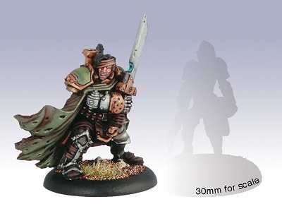
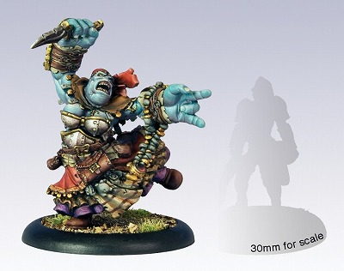
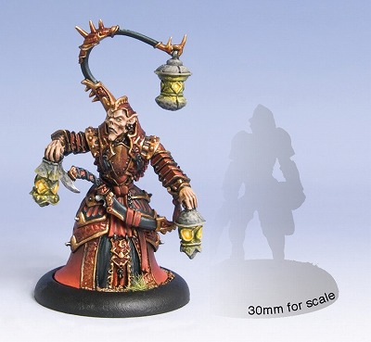
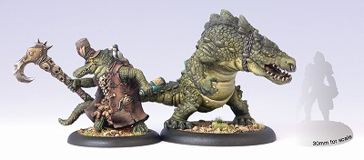
待望のマグナス再版、トロールとスコーンは新ウォーロック。あとなにげに大人気のワニ。
それからNo Quarter Magazineも出ますのでー、皆様お待ちしております。
一足お先にチラ見しましたが、Retributionの1stデータが載ってます。マストバイですよーこれは。

立川ではドラクエ級。
- 2009/07/08 11:59 午後
- 投稿者: Yoshida

Hordesリリース日で、NQMなど売れていってましたが、やはり話題は10日発売のモンスタアポカリプス新弾。
11（土）に販売記念イベントをやるんですがそれでも待ちきれないとばかり、
B2F周辺では発売日にあわせて有給休暇を取る方が結構いらっしゃるようです。マジですか（笑）。
11にはドラクエ9が出るなー、とかコンビニでポスターをチラ見してたんですけど、
休み取ってまでMonPoc、という皆様の気合に戦慄を禁じえません（笑）。
どういう位置づけだ、と突っ込みつつ、僕も金曜日はAll Your Base試運転予定です。
で、今日の話題。
「正直MonPocもう入荷してるんですけど、先にブースター開けたらズルいですかねえ。一応追加ルールがあるらしいんですけど、フライングしてでもルール訳した方がいいですかねえ」
「いいから訳しといて（笑）」
ハイ。と言うわけで一足お先に。
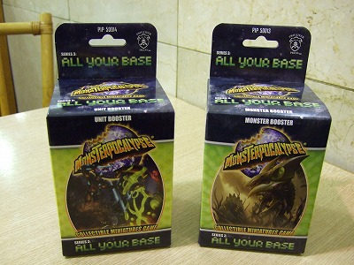
開封してみると、モンスターブースターに追加の冊子が入ってます。
5つ折両面なんで、10ページ程度。うーんこりゃ前もって開けて正解だ。訳、やっておきます。
ちなみに引いたモンスターですが、当日まで伏せて置きますか。
ところでMonPoc新弾、5ブースターいっぺんに買うとプロモのFuel Trackが付く、
といういつものリリースキャンペーンやってますので、お買い物の際はご注意下さいませー。
あとフタはいつも通り保管して下さいな～。

待望のALL YOUR BASE、明日リリース！
- 2009/07/09 11:59 午後
- 投稿者: Yoshida

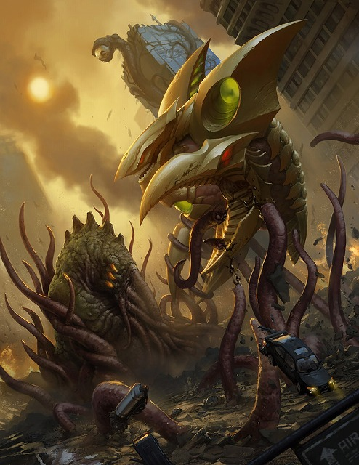
本当にお待たせしてましたモンスタアポカリプス新弾「オール・ユア・ベース」、明日発売です。
今回の特徴はモンスターが「合体・分離」をする点。
「モーファー」というユニットサイズのモデル4体がモンスターのアルファ・フォームにあたり、
ハイパー化すると「メタモーフ」という種類のモンスター・ハイパー・フォームになります。
メタモーフのモデルは今までのハイパー・フォームのクリアモデルと異なり彩色されてます。
このモーファー/メタモーフに関するルール、
それから今回登場する新アビリティの和訳については完了してますので、
ご購入いただいた方々にはそちら差し上げます。気兼ねなく遊んでいただければ幸いです。
しかしね～、ルール読んでて本当に思ったんですが、また頭が熱暴走しそうな気がしますよー、
このモーファー/メタモーフは（笑）。肝は「モーファーがユニットサイズだがモンスターである」という点。
まず大前提として、この4体のモーファーは「アルファ・フォームとしてヘルスを共有している」。
モンスターフェイズに動くし、ランページやラム、ストンプではダメージを受けない。
でもパワーアタックは食らう（アラインドでなくB2Bされていると目標にされる）。
自分のモーファーがスロー食らって他のモーファーにコリジョンしたら？
答えは通常ダメージ1+双方コリジョンで1ダメージ。アルファ・フォームに計3ダメージ受ける。
うおお今から訳分からん（笑）！いやーまた楽しくなりそうです。
皆様この週末はモンスタアポカリプス全開で参りますので、よろしくお願いいたします～。

前夜祭から全開（笑）。明日は14時から！
- 2009/07/10 10:46 午後
- 投稿者: Yoshida

今日金曜日だよね？と誰もが口にするほど、昼間っから人が集まりAll Your Base大会。
うーん「ダメな大人のショーケース」の本領発揮だ。
まあホントは皆さん普段忙しく仕事されているからこそこういう時にお休みを取れる、
ということだと思います。思っておきます。
All Your Base、自分も一戦しましたが、予想以上に新しい風。MonPocにまた新たな局面が生まれたようです。
今のところ「今回の合体・分離するモンスターで、前弾までのモンスターに太刀打ちできるか？」
という所が争点になるかと思いますが、分離状態のモンスター・アルファ・フォーム「モーファー」
を動かすノウハウができてくれば評価は変わるような気もします。
ちなみに自分の初引きはギャラクシウス4。今回もいきなり火星を引けました～。
でも使ってみると、こりゃ難しい。しばらくこれとにらめっこして行こうかと思います。
さて、明日は販売記念イベント「モンスタポカパルーザ」。14時からです！
一応大会ということになっていますが、ルール確認を兼ねてミニ大会、ということで行こうかと思います。
よろしくお願いいたします。

ALL YOUR BASEブースター、即日消失。
- 2009/07/11 11:59 午後
- 投稿者: Yoshida

というわけでモンスタアポカリプス新弾発売イベント「Monsterpocapalooza」でお送りしました。
いやー、盛り上がった（笑）！分かり易い指標として、…初期入荷分が昨日今日の2日間で、
完全に売り切れました。まじですかー！
前回も同じ程度の量を入荷したのですが、これはあくまで「1ヶ月で売り切ろう」というようなものでした。
しかし今回はもう品切れ。いやはや有り難いことでございます。
で、発売日”前日”に危機を感じて再発注したモンスターブースター数個が残っている、
というの現状のB2Fの在庫状況です。ユニットブースターは再発注したいと思います。
品切れに付きまして、ご購入予定の皆様にはご迷惑おかけいたします。
さて、今日はトレードやAll Your Baseモンスター縛りのトーナメントで盛り上がったのですが、
今回の「モンスタポカパルーザ」の主旨としまして、イベントの模様を撮影の上Youtubeでアップする、という話になっています。
事前には色々ネタを考えたりもしたんですが、結局日本の現状をそのままお伝えした方が
本国の方々も喜ぶんじゃないか、ということと、国内での皆様へのアピールになるんじゃないか、
ということで、本日B2Fに集まった皆さんが楽しく馬鹿騒ぎしている様が編集の上UPされる予定です。
モンスタアポカリプスが気になっている方、B2FGamesが気になっている方は、
よろしければご覧下さいー。あと一応コンテストらしいのでUPされた暁には投票もお願いします（笑）。

とりあえず7月ワンセット目完了。
- 2009/07/12 09:20 午後
- 投稿者: Yoshida

一昨日昨日で流石に皆様満足いただけたでしょうか、今日はのどかな1日。
自分もサンクトペテルスブルクを拡張入りで遊ばせていただきました。
前回遊んだのは発売直後だっと思うので、ほんっとーに久し振り。
拡張込みでしたが、これはむしろバランスを整える為の拡張、という向きもあったようです。
非常に好感触。やっぱりおっもしろいなーサンペテ。
それからMonPoc新規の方へのインストを兼ねた一戦。
昨日の「モンスタポカパルーザ」の盛り上がりに始めるのを決めた方ですので、非常に嬉しいものです。
イベントは折にふれてまたやっていきたいと思いますので、皆様お付き合いいただければと思います。
さて、明日もちょいと仕事…、と思ってましたが、どうもぶっ続けで働いてしまっていることに気づき、
急遽停止です。問屋仕事で新規開拓のことを考えてまいりたいと思うんですが、
これはあせらず7月後半に。ただ今月は、店も問屋もガンガンとやっていこう。

久しぶりにアメリカ輸入便入荷&週末のゲームの予定。
- 2009/07/13 11:59 午前
- 投稿者: Yoshida

さてゆっくりお休みいただきましたが、もう次のこと考えていかなきゃなりませんな。
今週末はアメリカ便。ボードゲームを中心に入荷する予定になっております。
問屋仕事の方は和訳作業から解放されてるんですが、B2Fの入荷なんで一丁頑張らなきゃなあ。
次の週末もボードゲームやらミニチュアゲームで日程決めたいと思いますが、
1日考えさせていただければと思います。次の月祝も営業しようか、どうしようかなあ。
自分の頭では、7月は頑張って8月はある程度休みもらおうかと思っておりますー。
「ボードは日曜にしてくれ」とか「Warmachineを土曜にやりたい」とかご希望ありましたら、
言ったもん勝ちですんで皆様ご連絡下さいー。
あ、ちなみにMonPocは常時ちょこちょこやっていきましょう。
どう公式のAll Your Base大会日程が8月からの様子なんで、
トーナメント開催はちょっとだけ時間をあける予定です。

ユニットの構成が結構変わりそうな。
- 2009/07/14 11:59 午後
- 投稿者: Yoshida

問屋の出荷業務、店の発注業務などを中心に1日。ある意味とても中旬の平日業務らしかったですねえ。
そして夕方にはちょっとMonPocの話題を織り交ぜつつ。ギャラクシウス4の編成などを検討してました。
ちょっと試してみたい戦術が出てきたかもしれない。
まだ1回試しに遊んだだけなので、土曜日辺り一戦やりたいですねえ。
その品切れでご迷惑をおかけしているモンスタアポカリプス第3弾「オール・ユア・ベース」ですが、
木曜日には再入荷予定です。新弾も面白いし、最近始めた方も結構いらっしゃいますし、
また新しい気持ちでやっていけそうですねえ。

諸々1日前倒しっ。
- 2009/07/15 11:59 午後
- 投稿者: Yoshida

アメリカ便入荷は通常金曜日なので、明日はその為の準備をしよう…、と思っていたんですが、
どうも急遽明日着荷してしまう話に。おーとっと。
いくつかある和訳作業は来てからということになりますかー。
ちょっと慌てるところがありますが、店舗良くやっていけば週末にはよりよい状態にできるかな。
整理付いたら通販リストもUPしますー。

Monsterpocapaloozaのビデオ、完成しました！
- 2009/07/16 11:59 午後
- 投稿者: Yoshida

https://youtu.be/UoPFODHzkRY
まあ、撮影・編集は僕ではなく、ニュルンベルクの映像に引き続いて沢田くんなわけですが。
一部のマニアの方にはお待たせしました、久しぶりの沢田プレゼンツB2FGamesプロモ映像です。
いやー、相変わらず必要以上に凝ったステキ映像に仕上がっている辺り、
ゲーム作らせても映像作らせても、凝・り・ま・す・ね～。
いやホントお疲れ様です！彼の貴重な長期休暇の内3日がこの映像で潰れたそうです。
そう言えば、当日顔出しNGを宣言しなかった人は面白い感じで登場している場面が多々ありますが、
NGじゃないということなんでむしろ喜んでいただけていると信じています。
ええそれから、B2FGamesをこのサイトでしかご存じない方に一応説明して置きますと、
エプロンつけてレジ打ってたり、始終与太話を叫んでは野次を飛ばしている坊主ヒゲ眼鏡が僕です。
あの日はイベント日だったんであんな感じでしたが、普段はもう少しだけ普通です（笑）。
今回はMonsterpocalypseのイベント映像ということなんですが、B2Fの店舗とか、
日常の一端をお知らせしてみても良いんじゃないかと思ってこんな感じで撮ってもらいました。
店の宣伝になるかというとむしろマイナスなんじゃないかと危惧する部分もありますが（笑）、
まああんな所で楽しく、仲良くやっております、というのは余す所無く伝えられている気がします。
当日ご参加の皆様は、楽しく買って遊んでいただいて、改めて有難うございましたー。
で、前回のニュルンベルク同様3分で収まりきらなかったフルバージョンもあるようです。
それもYoutubeでB2FGames検索すれば出てくるはずなので、よろしければご覧下さい。
あ、最後に一点、肝心のオフィシャルへの映像エントリーなんですが、
なんかMonsterpocapaloozaのページが落ちてるようで繋がりません。
エントリー出来次第お知らせしますので、面白かったら投票等お願いしますー。

7月下旬の営業日程のご案内
- 2009/07/17 09:02 午後
- 投稿者: Yoshida

以下の通り営業日を変更いたします。
7/18（土）通常営業
7/19（日）通常営業/第2回本気ゲーム会
7/20（月祝）臨時営業
7/21（火）臨時休業（代休）
7/22（水）臨時営業/Hordesミニチュアリリース日
7/23（木）通常営業
月曜日は祝日の為営業します。水曜日はHordesリリースの為営業します。
代わりに火曜日を休業日とさせていただきます。
ボードゲームが多数入荷したこととご希望があったので、日曜日は「第2回本気ゲーム会」と致します。
ガッツリボードゲームを遊びたい、という方は、何かしらご購入の上日曜日のゲーム会にご参加ください。

アメリカ便が来ているので
- 2009/07/17 09:50 午後
- 投稿者: Yoshida

粛々と和訳作業を始めております。まあなかなか進まない理由は思わずジ・オープンを終りまで見たからとか、
今日も見たいとかいう理由があるわけですが。面白いスポーツ多いなあ。
とりあえず営業日程にも出してますが、リクエストを受けまして月曜日は営業します。
水曜日もHordesリリース日により営業なので、代わりに火曜日をお休みにします。
何かいい具合に休みが1日減っとりますけども。まあ、8月に休みをもらおう。
あ、あと日曜日はボードゲームを買って遊ぶ会「本気ボードゲーム会」の第2回です。
うーんそこまでには和訳を何とかしないとなー。
さて、YoutubeのMonsterpocapalooza映像については結構ご好評をいただいております。
ありがとうございます。
あとは組織票で上位に…、と思っていたんですが、Privateer Press公式を確認する限り
特に投票とかは設けられて無く、普通に審査されるようです。
まあ視聴回数が上がればそれはプラス査定だろうから、皆様にご覧いただければよろしいのでしょうか。
あとまあ、とりあえず「Monsterpocapalooza参加しない？」と言ってきていたPrivateer Pressの人に
「やったよ！」とメールを一筆書いてみました。これで何か手心加わらないかなあ（笑）。

久しぶりに、和訳作業強行中。
- 2009/07/18 11:59 午後
- 投稿者: Yoshida

流石に長時間ゲーム、なかなか終わらんなあ。完了したら通販リスト等にも載せる予定です。
今日は本気ゲーム会ということで徹夜作業かなーと思ったりもしたのですが、やっぱりちょっと寝る事にしよう。月曜日も営業ですからね～。
土曜日は地下サブ振りの方がいらしたり、何か全体的に懐かしい感じでした。
卓上はボードゲームとかMonPocとか。私はそれを横目に、割と1日和訳作業。
ミニチュアゲーマー、知り合いの知り合いくらいで全員繋がるかもしれないな、
という位、意外な人同士が知り合い。そして月日が経っても皆そんな変わらない。

ゆったり本気ゲーム会。
- 2009/07/19 11:09 午後
- 投稿者: Yoshida

をやってる後ろで、自分は日が暮れるまで和訳作業してました（笑）。
まあ背中で感じていた限りお楽しみいただけたようです。
最新の長時間ゲームを遊べるのもいいですが、誰かが遊び逃してたゲームが出てきて久しぶりにもう1回、
という機会としてもいいと思っています。改めて面白いなあレーベンヘルツ、という話でした。
そして夕方までやっていたのは今回の課題であるSteamの訳をやっていたからなのですが。
まあゲーム屋店員としては怒られそうですがAge of Steamをやったことないんで、
こちらから遊ばせていただきましょうかという。
まだ訳が終わらないんですが、とりあえず基本ゲームが遊べるまで訳して参加。
とりあえず比較する物差しをもたない残念感想でなんですが、面白うございました。
Age of Steamとの差が知りたいですが、基本ゲームでは死ぬほど重いというわけでもなく。
とりあえず遊べるくらいまで訳したら通販でも売り出そうかと思います。
ま、そろそろ色んなお店で出てくる目玉作品だと思うので、B2Fは隅でちょっぴりやっております～（笑）。
さて、明日もやってます！多分明日はまったりMonPocやらボードゲーム、ペイントなど。
自分もAll Your Baseをもう少し遊びたいなあ、時間があれば。

実はこっそり。
- 2009/07/20 11:59 午後
- 投稿者: Yoshida

Privateer Press公式サイトのイベント日程にB2FGamesのイベント予定を追加してます。
8月15日、土曜日にモンスタアポカリプス「All you can eat」をやります。
17日からはウォーマシン&ホーズの「Summer Rampage」を開始。
9月に入り、サマーランページ終了の次の週、9月12日と13日には連日モンスタアポカリプストーナメント、
という感じで予定を入れてます。
ボードゲームはミニチュア組が遊んでいても普通に遊ぶと思うんですが、
MonPocとウォーマシンは多少カチ合うと思うんで前後にイベントを避けました。
ということなので、どちらも気兼ねなく遊んでいただければ幸いですー。
ちなみに直近、と言っても来月半ばのAll you can eatですが、参加締め切りがあと1週間程度です。
ご参加の方は、ドタキャンでも結構なので前回のMonsterpocapalooza同様、
参加登録を公式でしていただければ幸いです。やり方が分からない方はご連絡下さい。
ちなみにこのイベント、どれだけMonPocを遊び倒すか、みたいな内容なので、
いわゆるトーナメント戦は行わない予定です。よろしくお願いいたしますー。

明日はHordesリリース日のため、臨時営業です。
- 2009/07/21 11:59 午後
- 投稿者: Yoshida

明日のニューリリースは、Hordesの新ウォーロック2点、MosharとAbsylonia。
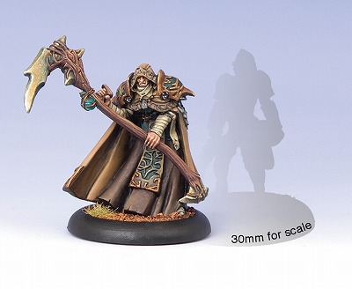
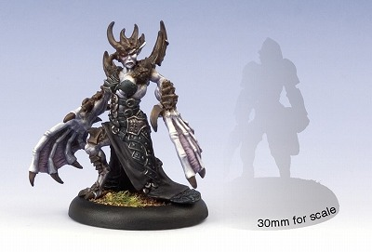
どちらも特に前評判が高かったので、これがきっかけでHordes再燃といくかな？
そういう自分もMosharは待ってたので、久しぶりにCircleのモデルを作ることになりそうです。
他のミニチュアも含めて、サマーランページに備えた増強と行こうかな、
…と考えた所で、塗りあがってない他のミニチュアのことを思い出しますが（笑）。
ペイント会を開催して、自分もしっかり塗る時間を取る、というのが近道だなあ、どう考えても。
しかし、もう気付くと7月も下旬ですね～。月末はゲームズワークショップの新商品と…、
多分色々和訳を完了させてボードゲームを売りたいと思いますー。
まずは明日、よろしければお待ちしております。Mosharは自分の分取っておこ。

いや、頭をひねれば好機はある。
- 2009/07/22 11:59 午後
- 投稿者: Yoshida

今日は問屋方面でご来客。良いお話ができました。良いお話ができたということは、
良い形を作る為のきっかけが生まれたということで。是非取り組んでまいりたいですねえ。
よろしくお願いします。
さて、今日営業してたので曜日を思わず勘違いしてしまいますが、明日は木曜ですねえ。
何とか木金でやるべき仕事をやって、日曜日辺りにはペイント会開催を叫びたいなあ。
Mohsarを梃子にして、Circleをもう一回Activateしたいっ。

Warmachineの実力者。
- 2009/07/23 11:59 午後
- 投稿者: Yoshida

和訳を1個終わらせて、ミニチュア1個に手を付けた、そんな1日。良い日でしたねえ。
今日あるお客さんを見てて、ああ多分この人関東辺りじゃWarmachine1番だなあ、と思いました。
多少計算が立つとか、強い編成知ってるとか、小ずるい駒の配置ができる位じゃかなわない力量差。
どういう所を見てそう思ったかと言うと、買い物している姿なんですが。
その人より嬉しそうにブリスターを眺める人を、自分は知らない。
Warmachineに触れる時に、この人よりタフて真っ直ぐな充実感を味わってる人は、
多分そうそう居ないなあ、と思うと、ああこの人がNo.1だな、と、
唐突にそういう結論に至りました。
サマーランページでは、この人を全面的に見習っていこう。
来月辺りからWarmachine&Hordes、凄く楽しくやりたいな、と思っておりますので、皆様どーぞご参加下さい。
この週末、僕もHordesを一戦やりたくなったなあ。
僕さえ羨ましく感じるんだから、やっぱりあの方は実力者だ（笑）。

まあ結構作りやすいからなんですが
- 2009/07/24 11:59 午後
- 投稿者: Yoshida

何か東京は不安定な天気が続きますねえ。今日も急に雨降ったり止んだり。
なかなか出歩きにくい感じでしたが、しかし結構ご来客有りました。ありがとーございます。
特に茨城から足をのばしていただいた方には、熱烈にモンスタアポカリプスを勧めてみたりなど。
気が向いたら遊んでいただければ、嬉しく思いますー。
さて、和訳がもう少し片付かないなあ。普通に進行してるのですが、
そうすると普通にしか進まないですわね。ガッとやらにゃあな～。
一方でサークルの新ウォーロック、Mohsarの準備は何故かはかどっているので（笑）、
この週末でもその後でも、機を見て動かしていけたらいいなと思ってます。
ホント、HordesやりたいなあHordes。

Pillar of Saltは本当に良いスペルだ
- 2009/07/25 11:59 午後
- 投稿者: Yoshida

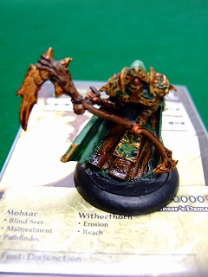
気持ちが向いている時は、意外と早く塗れるもんですな。ということで、Mohsarを使って、
vsTrollblood/Calandra戦。どちらも能力が絡め手系で面白い、良いウォーロックでした。
久しぶりにHordes遊びましたが、やっぱり面白い。特に塗りたてのモデルで遊ぶのは良い、
とミニチュアゲームの根幹部分を再確認。サマーランページに向けて、良いウォーミングアップでした。
他にもボードゲームやMonPocが遊ばれていた1日。月末だったし、かなり盛況でしたねえ。
明日も同様にやってますので、皆様よろしければお待ちしております。

Ghost not for Sale.
- 2009/07/26 11:59 午後
- 投稿者: Yoshida

最近、通常の仕事時間を大幅に過ぎて仕事しないように、と思ってやってます。
ここの所実質週6営業が続いているのもあるし、時間外には問屋仕事もやってるし、
ということでセーブするためなのですが、やはりそうすると和訳の進行はしれたもの。
この週末もちょいちょいとはやっていたのですが、和訳進行中のゲームが売り切れたり。
遊んだ限りでは滅茶苦茶面白かったんでどーしよっかな、というタイミングなんですが（笑）、
まあ次回入荷までには訳して、改めて推させていただこうかと。無いわけだし。
というわけで～、月末の週末終了。翻訳作業はたくさん積み残してますが売上はまずまず、
といった7月になったようです。うーんAll Your Baseのリリース月にまずまずでは不味いんじゃないかな～、
という所はあるっちゃあるんですが、まあ来月の事は来月また考えよう。
というか来月はちょっと休みたいなー。
その為には今月の残りでもうちょっとがんばらにゃな～。

OFF。
- 2009/07/27 11:59 午後
- 投稿者: Yoshida

としか表現しようも無いほどの休日。日頃の仕事でゲーム遊んでる身分なので、
休日でも出かけてゲーム、というようなことをあまりしたことが無いなあ、長い事。
いつもお迎えする方でございます。
さて、7月の売上ももう少し足りないですけど、まあ何とかなる範囲。
金曜の末日まで、久しぶりにロスタイムを確保できたなあ。
問屋の入荷が遅れてスケジュールが変わっているのでその対応と、
それから和訳作業とか、店の清掃とか、ペイントとかをやろう。
次の週末から8月突入、しっかり準備を進めますー。

ミニチュアゲーム屋の正しい1日。
- 2009/07/28 11:18 午後
- 投稿者: Yoshida

まずバトルグループボックスを塗り上げられた方が来店されて、
ルールレクチャーがてら一戦。Stryker対Magnus。勘所はわかっていただけた様子。
自分として改めて感じたのは、この取り組みで何回もやっているけど、改めて面白いな～ということ。
面白いなあWarmachine。これからはもっと気軽に遊んじゃおうと思う。
そうしている最中に指輪のミニチュアを探しにいらした方がご来店。
割と掘り出し物が見つけられたようでよかった。結構長い事扱っているので、
そろそろ現行落ちしていて入手が難しいものを埋蔵している状態になってきましたねえ。
ウォーハンマーを探しに来た方もいらっしゃったんですが、こちらはあまり在庫が無く。
最近はメーカー直営店があるので、流石にそちらにいらっしゃった方が五万足いただけるかな、
と言う所。家が近いなど利便の面でB2Fで、という方は御予約いただいての販売、
と言う形を取ってます。毎月8日ごろまでに御予約いただければ、
月末の新商品リリース日には一緒に届きます。
日が暮れると今度はMonPocを新しく始めた方がブースターを買い足しに。
テラサウルスを始めようと思う、ということで、トレードボックスをかき回しつつ、
編成やマップの話をしつつ。
…とまあ、こんな1日でした。一つ一つは至って日常的な風景なんですが、
全ての事が一日に起こるのは結構珍しく、一言で言うと何か充実感を感じたということです。
良い日でした。…ボードゲームの和訳が進んでないんですが（笑）。

8月ってどういう月？
- 2009/07/29 11:59 午後
- 投稿者: Yoshida

そろそろ8月のことを考えねばならんなあ、と思うのですが、そこではたと考える。
8月中の平日って、B2Fのお客さんにとってはどういう位置づけなのだろう。
大概の人は普通に仕事ですかねえ。それとも、今年は夏休みも平年より長かったりするんでしょうか。
自営業が長くなってきたからか、そういう世間のリズムがかなり感じ取れない今日この頃です（笑）。
まあ8月は何か気持ちが上がる月なので、盛り上げていけばいいのかな？
とりあえず15日にMonPocのイベント、17日は月曜ですがサマー・ランページの開始日らしいので多分営業します。
…と、例えばこの17日月曜日臨時営業で誰かウォーマシンやりに来るものだろうか、
というようなことがわからないのですが（笑）。
あと下旬は自分もちょっと休みに入らせてもらって、2回ぐらい日曜日を休業にするような気持ちです。
正式日程はもう少ししたら出しますので、ご確認下さいー。

日曜日にウォーマシン準備運動会、その2をやります。
- 2009/07/30 10:47 午後
- 投稿者: Yoshida

昨日「8月の平日どれほどのもんですかねー」というようなことを書いたそばから、
「俺は17日のサマーランページ初日は休みを取ってでもウォーマシンを遊びたい気持ちがある」
というようなことを言われた、そんな1日。うん、やっぱり臨時営業で正解かもしれない。
ここの所WarmachineとHordesを立て続けに遊ぶ機会があって、その日にも楽しかったと書いたのですが。
改めて思い返して、私の言葉にすると
「…こんな面白かったっけ」
というような感じです。誤解を受けそうですが、多分そういう心境になるのは、
モンスタアポカリプスの存在が関係しているんだろうなあ、と。
ミニチュアゲームというのは総じて結構大雑把な遊びだと思っていて、
よく言えば大らか、悪く言えばいい加減、という評価は、
ミニチュアゲーマーなら誰しも一面納得できる部分があるんではないかと思います。
ウォーマシン＆ホーズはルール量もデータ量も多くて、かなり真面目に作ってある。
んですが結局ミニチュアゲームの根幹としてのいい加減さからは逃れられていない。
そこにきてモンスタアポカリプスは、明らかに一線を画しています。
実際マップ上にもマス目の線が引いてあるわけなんですが。
ミニチュア個々の能力の解釈について細かい積み残しはあるものの、
格段にルールゲームとしてしっかりしている。
それでいて、こういう「ミニチュアゲームを矯正しようとしたゲーム」にありがちな、
仏作って魂入ってない、ミニチュアゲームの特長といえる「ロマン部分」が欠落する、
という落とし穴をひょいと飛び越えている。
お手軽便利、ルールが（比較して）明確、それでいてミニチュアゲームの魅力を保持。
最高じゃないの！
当然のようにB2Fでは大いにはやり、今なお看板商品でございます。
来る秋、10月には大型エキスパンションとなる第4弾「NOW」も出ますし、勢いはまだまだ続くでしょう。
じゃあ従来のミニチュアゲームなんて無用か。…それは困る（笑）。
特に店の営業上困るので、私としては「そんなことはありません」と言わせていただくことになります（笑）。
基本線はなるんですが、私自身「でも実際の所どうだろうなぁ」と疑ってた部分がありました。
自分の記憶してる本来の「ミニチュアゲーム」というのは、確かに素晴らしい所も多々あるんだけど、
いろっいろ面倒でもあるんだよなあ…という複雑な気持ちを抱かせる物なのは確かです。
果たしてそんな気分で久しぶりに触れてみた感想。
ああ、モンスタアポカリプスでミニチュアゲームの楽しみを全部兼ねられるような気もちょっとしたけど、
そんなことはないんだなー、と。良い意味で大らか、悪く言えばいい加減。
どっちを取るかは遊ぶ側の器量なんで、良い意味で取れれば、ほんっと面白いもんだなー、と。
そう思ったんでした。
モンスタアポカリプスは従来のミニチュアゲームと比較にならないほど公正な環境で、
熱く鎬を削れる本当に面白い対戦ゲーム。それは間違いない。
だからMonPocは完全食品かも、と思ったりもしたんですが、やっぱり足りない栄養もある。
そう、言わば…、とベタだからこのオチはやっぱり書きませんけども（笑）。
今度の日曜辺りウォーマシン遊びませんかー。
来年頭には2版も出るし、ルールは「少しずつ覚えていこう」から、
「ルール覚えてなくてもどうせ変わるししばらくこのままで」という、さらに緩い気分になってますが、
それはそれでいいんじゃないでしょうかー。気楽にいきましょう。
最近始めた人も、ミニチュアがどっか行って発見できない人も、良かったらお待ちしておりますー。
ここの所実は買う人が増えているので、サマー・ランページに向けて新しいつながりがあればいいかなと、
そう思っておりますー。

和訳だけやってればそんな時間はかからないんですが～
- 2009/07/31 11:59 午後
- 投稿者: Yoshida

あんまり暑いと仕事の能率も上がらないですが、今日はちょっと涼しかったのでここだとばかりに和訳進行。
一応Steamの訳終わりました。一応通販リストに上げてますが、訳には図とか入っていない状態ですので、
和訳「あり」と堂々と書くのがはばかられます。そんなんで「抄訳」ということにしてます。
ここの所結構ずっと店仕事の合間に訳していたんですが、まあなかなか終わらない。
訳すスピードが遅い方ではないとは思うんですが、何せ合間だからな～。
B2Fというのはつまり私吉田のことでで、自分の第一の仕事は店仕事です。
レジを打つのも自分、発注するのも自分、お客様にお勧めするのも自分なら、
時にはゲームのお相手をするのも自分ですが、和訳するのも自分です。
体が2つ、いや何個かあったらいいんですけども（笑）。
結局当初の目標を少し曲げ、閉店後に店に残って訳を終わらせました。仕方ないですが、少々残念。
で、文まではやった（誤字チェックもしていない）訳をこれ以上どうするかということについては、
どの面から考えるかが問題。買う人の立場からすれば「図ぐらい入れてよー」
「いや誤字ぐらい飛ばせ」ということになるでしょう。
しかしB2FGamesで売れるであろうSteamの数と利益を考えると、それに割いていい自分の仕事の時間は、
もうとっくにオーバーしている。文が訳してあれば、多分遊べるんじゃないかなーと。
誤字はまあ、出来る範囲でやります。
卓上ゲームの店をやっていると、こういうことはたくさんあります。
営業して出てくる利益の中から様々なサービスの為のコストを出さねばならないんですが、
和訳のコストというのはまあかなり甚大なので、店屋が自分で付けていると、まあ合わない。
和訳しながら「マズイ、これは絶対マズイ」と日々つぶやきながら、
今のところ他に良い手があまり無いのでやっています。
遊び手の皆さんの為になるのは、文字通り「出血サービス」をして体裁を整えて、
今何とかご満足いただくことか？
それとも今はご不満いただきつつも、双方にとってより良い解法を模索することなのか？
僕は対症療法的に前者の態度も取りますが、圧倒的に後者の立場です。
アンパンマンじゃないんで顔あげてまで喜んでもらうのはちょっと（笑）。
アンパンマンは自分でアンパンを焼く術を学んだ方がいいと思う。
こういう言い方をすればご賛同をただける部分も多々あるんですが、
周辺状況を考えると圧倒的に前者が大勢を占めているんだと思います。
まっすぐ後者を選ぶと、失血でなく餓死、ということなのかもしれませんけれども（笑）。
何とかならんのかなあ、このパーツ欠品は。

